黑龙江大学
实 验 报 告

课程名称 | 算法设计与分析
实验项目名称 | 分支限界算法的设计与实现
实验时间  （日期及节次） | 第9周周四 3-4节
专业 | 软件工程 |  | 学生所在学院 |  | 软件学院
年级 | 2022级 |  | 学号 |  | 20225958
姓名 | 李嘉富 |  | 指导教师 |  | 杨艳
实验室名称 | 4-138
实验成绩 | 预习情况 | 操作技术 | 实验报告 | 附加：综合创新能力 |  | 实验  综合成绩
教师签字

黑龙江大学教务处

黑龙江大学软件工程专业
《算法设计与分析》课程实验报告
实验内容 | 1. 用 （最小耗费优先法）设计并实现算法，求解单源最短路径问题。
- 实验目的
1、掌握用回溯法和分支限界法设计算法的方法。
2、能够选择适合的数据结构，并基于选定的数据结构设计与实现分支限界算法，使算法复杂性尽可能低。

- 实验环境
CodeBlocks
- 阐述算法设计思想,并简要分析算法复杂性
要求针对每个实验题目完成下列内容:
    - 算法基本思想
先建立好邻接矩阵，将没边的全部设成无穷。定义一个类，包含两个属性，其中一个表示点号，一个表示此点到源点的距离。创建一个小根堆来存储活结点表。创建此类对象，从源点开始进行广度优先搜索。先将源点压入队，当队列不为空时，则执行以下操作：将此时队头的值出队，遍历此结点的子结点，当此结点到源结点有路径且此结点到源点的距离+此结点到此结点的子结点的距离大于子结点到源结点的直接距离，则修改此子结点到源结点的最短路径及其前驱结点，并将此结点压入栈。重复此操作，直到此队列长度为1。由此，则各个点到源点的最短路径以及其前驱结点的值都求出来了。
    - 主要数据结构及其作用
一个二维数组，作为邻接矩阵，两个一维数组，分别来记录到源点的最短路径和其前驱结点。

    - 简要分析算法时间复杂性和空间复杂性
有二维数组
故时间复杂度为O(n),空间复杂度为O(10000*10000)

四、实验结果（测试用例、实验结果截图）
1.n后问题
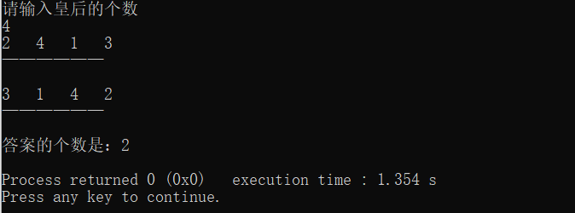
- 活动安排问题
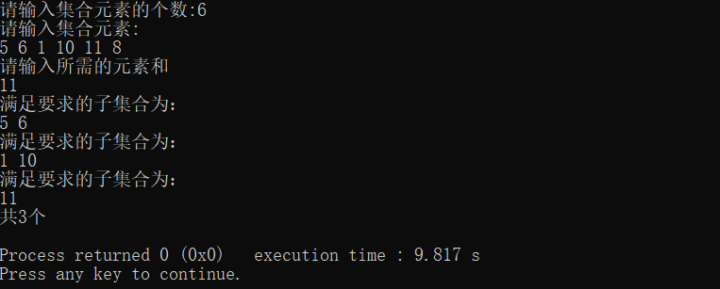
- 实验总结
熟练掌握回溯算法的原理以及适用场景
- 附录（源代码）
1.n后问题
#include <bits/stdc++.h>
using namespace std;
const int N=111;
int n;
int x[N];
int countn;

bool OK(int t) {
bool ok=true;
for(int j=1;j<t;j++){ //
if(x[t]==x[j] || (t-j) ==fabs(x[t]-x[j]) ){//约束条件 当同一列或者斜线方向有则不可放在此位置
ok=false;
break;
}
}
return ok;
}

void backtrack(int t){
if(t>n){ //当所有的位置都找完了
countn++;
for (int i=1;i<=n;i++){
cout << x[i] << " ";
}
cout << endl;
cout << "——————" << endl;
cout << endl;
}
else{
for (int i=1;i<=n;i++){
x[t]=i; //列号
if(OK(t)){ //此时的位置不可以，找此行的下一个位置，直到这个位置全部被找完
backtrack(t+1); //找下一行 当此行的所有位置找完了，但是找不到合适的结果，则往上回溯
}
}
}
}

int main()
{
cout << "请输入皇后的个数" << endl;
cin >> n;
countn=0;
backtrack(1);
cout << "答案的个数是："<< countn << endl;
return 0;
}
2.子集合问题
#include <bits/stdc++.h>
#define N 100000
using namespace std;

int n=0;//集合中元素个数
int Sum=0;//存目前计算的元素和
int SumFlag=0;//SumFlag值为所需求的元素和
int Num[N];//集合的元素
bool flag[N];//flag[i]=true表示放入计算，flag[i]=false表示未放入计算
int counts=0;//计算有多少个子集合
void backs(int i){
if(i>n || Sum>SumFlag ||Num[i]>SumFlag){//遍历完了元素数组或者和大于SumFlag或者此时数组元素的值大于所需的和则跳出此次递归
return;
}else if(Sum==SumFlag){//满足条件，输出
cout<<"满足要求的子集合为："<<endl;
for(int i=0;i<n;i++){
if(flag[i]){
cout<<Num[i]<<" ";
}
}
counts++;
cout<<endl;
}else{ //不满足条件
Sum=Sum+Num[i];
flag[i]=true;//第i元素加入满足条件的元素组

backs(i+1);//递归

Sum=Sum-Num[i];//回溯自上一次的值
flag[i]=false;//第i元素不加入满足条件的元素组，找过的也不加入
backs(i+1);//递归 将下一个数据加进来试试
}
}

int main(){
cout<<"请输入集合元素的个数:";
cin>>n;
cout<<"请输入集合元素:"<<endl;
for(int i=0;i<n;i++){//输入元素值
cin>>Num[i];
flag[i]=false;//将其对应的flag[i]设置为false
}
cout<<"请输入所需的元素和"<<endl;
cin>>SumFlag;//SumFlag值为所需求的元素和

backs(0);
if(counts==0){
cout<<"无解"<<endl;
}
cout<<"共"<<counts<<"个"<<endl;
return 0;
}

